«Школьная ИСКРА»
Печатное издание МБОУ «Поселковская средняя школа №1»
ВЫПУСК №2 (сентябрь, 2020)
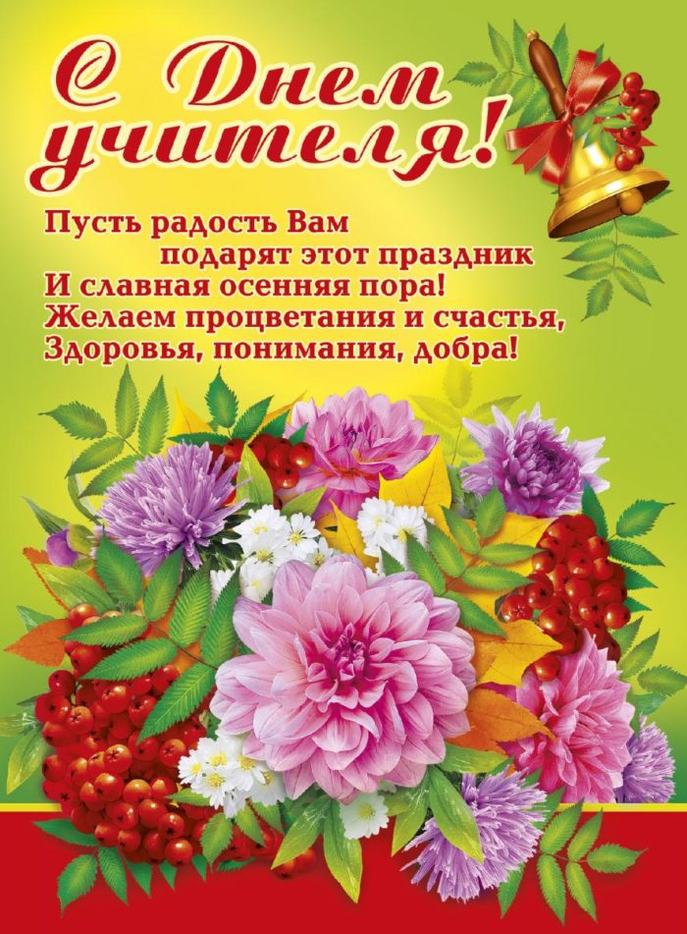
Поздравление директора школы

Уважаемые коллеги!

Примите самые искренние поздравления с профессиональным праздником – Днем учителя! У каждого из нас в жизни есть свой Учитель – тот, кто мудростью, душевной щедростью, глубокими знаниями помог познать свой внутренний мир, сделал его богаче, научил строить будущее.
Вы – главное богатство нашей образовательной системы. Благодаря вашему профессионализму, терпению, любви к своему делу и детям раскрываются и реализуются способности учеников. Сохраняя все позитивное, что накоплено в отечественной системе образования, активно внедряете педагогические инновации, способствующие широкому распространению опыта и знаний.
Искренне благодарю вас, дорогие учителя, за ваш бесценный труд, за доброту и чуткость, мудрость и знания, профессионализм и самоотдачу.
От всей души желаю крепкого здоровья, благополучия, счастья, успехов в обучении и воспитании подрастающего поколения! Пусть никогда не покидают вас энтузиазм, любовь к детям, стремление учить и учиться, созидать и покорять новые вершины профессионального мастерства!
Поздравление от выпускников
Уважаемые наши учителя!
Дорогая и любимая Татьяна Николаевна!
Поздравляем вас с Днем учителя!
Высоко ценим щедрость ваших любящих сердец, ваше терпение и понимание, преданность делу и любовь к нам — своим ученикам! Только тогда, когда становишься выпускником, ты начинаешь понимать, как это трудно — стараться научить детей всему, помочь им стать теми, кем они мечтают.
Учителей бывших не бывает, учитель навсегда остаётся учителем — добрым, понимающим, многогранным, смелым, открытым человеком.
В этот замечательный праздник мы хотим пожелать вам всем здоровья и жизненного благополучия, а также всеобщего уважения, ведь вы его поистине заслуживаете! Мира вам, счастья, любви и радости. Пусть вас окружают уважение и любовь, доброжелательность и милосердие, жизнерадостность и наша благодарность!
С любовью и глубоким уважением,
выпускники 2020 года
Всероссийская акция
«Диктант Победы»

В честь 75-летия Победы в Великой Отечественной войне в нашем школе,
как и по всей стране, состоялся всероссийский «Диктант Победы», посвящённый важным событиям того времени. Акция была проведена 3 сентября. Свои знания по тому историческому периоду нашей страны проверили 25 старшеклассников. Куратором акции была учитель истории Ирина Евгеньевна Батяркина, а обязанности волонтера выполнила Валерия Турханова
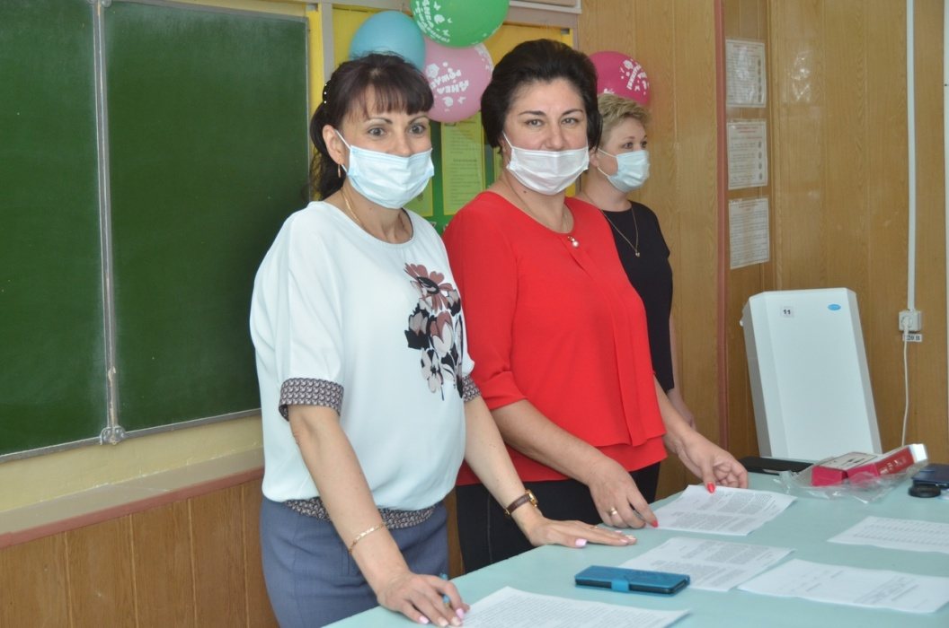

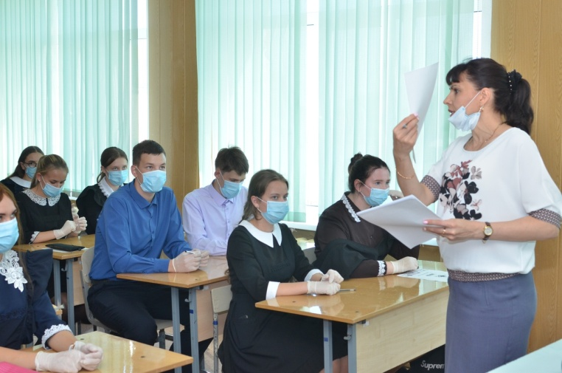

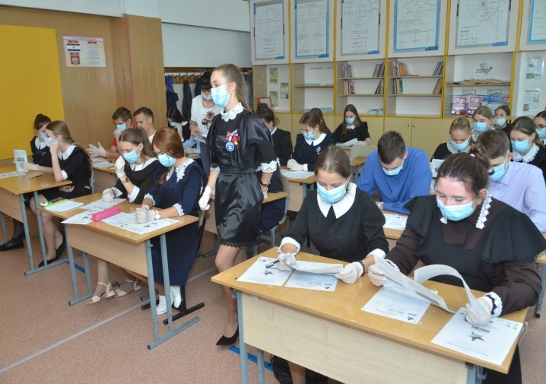

Памятные даты октября
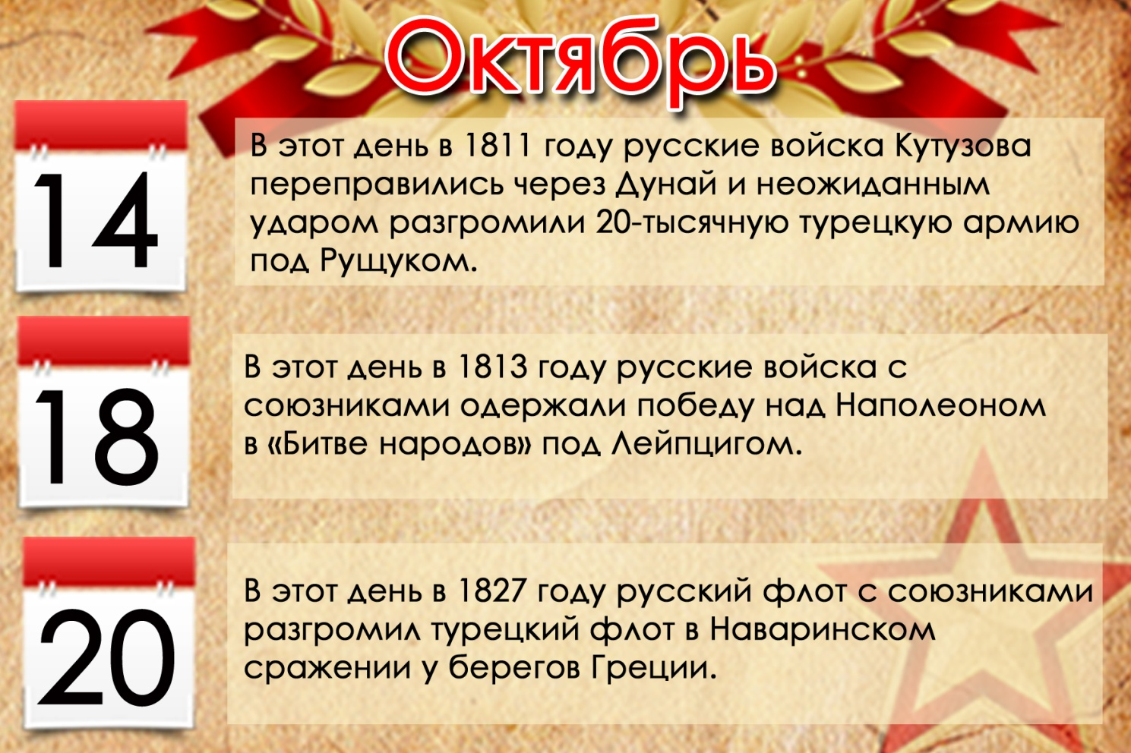
ЛИТЕРАТУРА
3 – 125 лет со дня рождения Сергея Александровича ЕСЕНИНА (1895-1925), русского поэта
22 – 150 лет со дня рождения Ивана Алексеевича БУНИНА (1870-1953), русского прозаика, поэта, переводчика
ЖИВОПИСЬ, МУЗЫКА
24 – 145 лет со дня рождения Константина Фёдоровича ЮОНА (1875-1958), русского советского живописца, графика
25 – 195 лет со дня рождения Иоганна ШТРАУСА (1825-1899), австрийского композитора, короля вальса
ПОЛИТИКА, ВОЕННОЕ ДЕЛО
4 – 125 лет со дня рождения Рихарда ЗОРГЕ (1895-1944), советского разведчика
12 – 670 лет со дня рождения Дмитрия Ивановича ДОНСКОГО (13501389), великого князя московского и владимирского
24 – 75 лет со дня основания Организации Объединенных Наций (1945)
Это интересно
Месяцы года в григорианском календаре, используемом большей частью мира, были придуманы древними римлянами, которые назвали месяцы по именам богов и богинь, а также выдающихся императоров, а в отдельных случаях по расположению этих месяцев в календаре. В Древнем Риме сентябрь был первоначально седьмым по счёту месяцем года. Поэтому его название произошло от латинского слова «septem», что в переводе означает «семь». После реформы календаря он стал не седьмым, а девятым, но своего названия не изменил. Кстати, на Руси было принято отмечать Новый год не 1января, а 1 сентября. И лишь царь Пётр 1 распорядился начинать отсчёт времени с первого января, как это было принято в Европе.
В календаре древних римлян октябрь был восьмым месяцем. Его название было образовано от латинского слова «восемь». В октябре тогда было 30 дней. После реформы календаря, проведённой Юлием Цезарем, этот месяц стал десятым, но своего названия так и не изменил. Правда, к тридцати дням прибавили один день, который «отобрали» у предыдущего месяца – сентября.
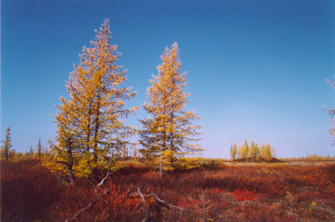
Подобно предыдущим месяцам – сентябрю и октябрю, которые были названы их порядковыми номерами, ноябрь в календаре древних римлян получил своё название от латинского слова «девять». Первоначально этот месяц действительно был девятым, и лишь после реформы Юлия Цезаря он стал одиннадцатым. В этом месяце тридцать дней.

Поздравляем
С 16 по 18 сентября проходил районный конкурс «Учитель года -2020».
Честь нашей школы защищала учитель начальных классов Карпова Ольга Николаевна. Она стала лауреатом этого конкурса.
Мы поздравляем ее с этой наградой и желаем профессиональных успехов и творческих побед!
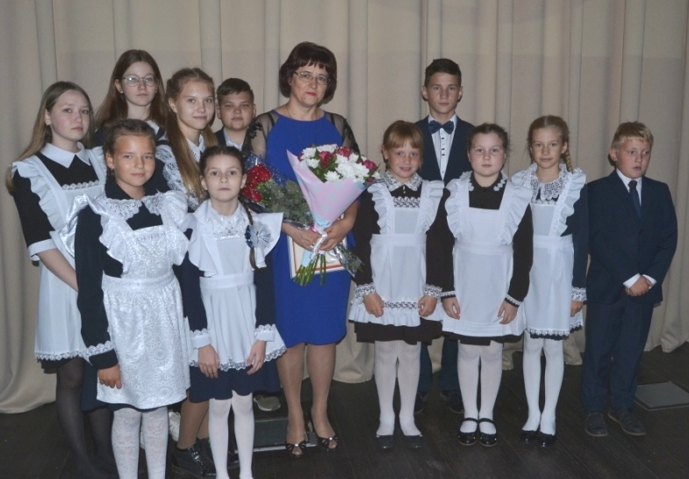
Наши новости

В целях отработки навыков поведения при ЧС, пропаганды знаний в области пожарной безопасности, безопасного поведения, с детьми 24.09.2020 г. проведена практическая тренировка по эвакуации при возникновении пожара и чрезвычайных ситуаций. На тренировку привлекались специальные службы ПЧ №9.

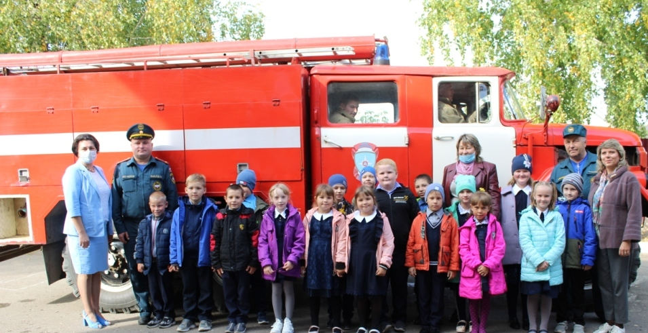
с 1.09. 2020 г. по 8.09. 2020 года в нашей школе прошла Неделя безопасности.
